学号： WA2224013 专业： 机器人工程 姓名： 郭义月
实验日期： 2025.5.20 教师签字： 成绩：

实 验 报 告
[实验名称] 关节模组电压开环实验

[实验目的]
- 用matlab搭建电压开环的Simulink模型
通过Simulink平台构建关节模组电机的电压开环控制系统模型，深入理解电压开环控制策略的基本原理。
2、复现DH参数的代码并调整参数输出不同结果，进行报告总结

[实验原理]

1. 搭建电压开环的Simulink模型
电压开环控制是一种简化的电机控制方法，它不依赖于电机运行状态的实时反馈信息，而是直接根据预设的电压值来控制电机的供电电压。这种控制策略虽然实现简单，但缺乏对电机运行状态的实时监控和调整，因此在面对系统参数不确定性和负载变化时，其控制精度和适应性有限。
在实验中，首先使用数据存储读取模块从全局数据存储中获取控制参数，如参考电压值。这一模块的作用是确保控制算法能够访问到必要的控制参数。接着，通过比较模块将实际电压与参考电压进行比较，以确定是否需要调整电压。这一步骤是电压开环控制中的关键，它决定了电机的供电电压是否需要改变。
常数模块在系统中提供固定的参考电压值，为控制算法提供基准。选择模块则根据比较结果选择适当的电压值，实现对电机电压的调整。饱和模块用于限制电压的上下限，防止电压过高或过低对电机造成损害，从而保护电机并提高系统的可靠性。
输出模块将控制信号发送到电机，实现对电机的控制。这一模块是控制策略的执行部分，直接影响电机的运行状态。通过搭建的模型，我们预期能够实现对关节模组电机的有效控制，包括启动、停止和速度调整等基本功能。

2. DH参数
DH参数法是一种广泛使用的机器人运动学建模方法，用于描述机器人各连杆之间的几何关系。这种方法通过四个参数来定义每个连杆的相对位置和姿态，这四个参数分别是连杆转角（alpha）、杆长（a）、连杆偏距（d）和关节转角（theta）。连杆转角（alpha）描述了两个连杆之间的扭转角度，杆长（a）表示两个连杆之间的距离，连杆偏距（d）指的是一个连杆的端点到下一个连杆端点的距离，而关节转角（theta）则描述了关节的旋转角度。通过这些参数，可以构建机器人的运动学方程，进而分析和控制机器人的运动。在实验中，我们通过调整这些参数，观察到机器人模型在MATLAB中的动态变化，从而验证了DH参数法在机器人建模中的有效性和灵活性。这种方法的优点在于其系统性和简洁性，使得机器人的运动学分析和控制设计变得更加直观和容易。
实验中还用到了RVctools 工具箱，为机器人学提供了一系列的工具和函数，用于机器人建模、仿真、分析和控制。RVctools 包含了多个模块，例如运动学、动力学、轨迹规划和控制等，支持多种类型的机器人，包括串联机器人、并联机器人和移动机器人。它允许用户创建机器人模型，进行正向和逆向运动学计算，模拟机器人运动，并进行控制算法的开发和验证。RVctools 的一个关键特性是它的交互式界面，允许用户通过图形用户界面（GUI）进行机器人模型的创建和操作。这使得用户可以直观地设计和测试机器人模型，而无需编写大量的代码。此外，RVctools 还提供了丰富的文档和教程，帮助用户理解和使用工具箱的各种功能。

[实验内容]

实验1：搭建电压开环的Simulink模型

1.1模型1的搭建：
用到的模块和功能整理如下表：
模块 | 功能
Data Store Read 模块 | 用于从数据存储中读取参数，这些参数可能包括电机的控制信号或设定值。在实验中，我们设置了名称参数以标识读取的数据。
Compare To Constant 模块 | 该模块将输入信号与一个常数值进行比较，输出比较结果。在本实验中，它用于比较电机的实际电压与设定的参考电压
Constant 模块 | 提供一个恒定的值，用于在模型中作为参考电压或其他固定参数。我们设置了该模块的参数以定义电压的参考值。
In1 模块 | 这是一个输入模块，用于接收外部信号。在实验中，我们设置了输入值，用于模拟电机的输入信号。
Switch 模块 | 根据条件选择输入信号之一进行输出。在电压开环控制中，它可能用于选择电机的供电电压。
Saturation 模块 | 限制信号的上下限，防止电压过高或过低。在本实验中，它用于确保电机电压在安全范围内
Out1 模块 | 用于将信号输出到模型的其他部分或用于显示。在实验中，它用于输出控制信号和电机状态。
模型搭建结果如下图：
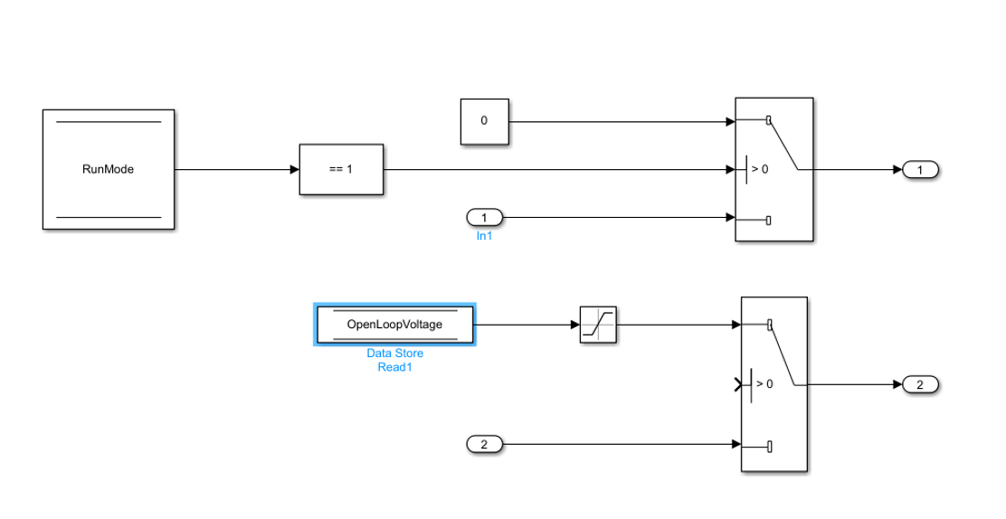

1.2模型2的搭建：
用到的模块和功能整理如下表：
模块 | 功能
In1 模块 | 同样用于接收外部信号，但在此模型中可能用于不同的输入信号或不同的用途。
Bus Creator 模块 | 用于创建一个信号总线，将多个信号合并成一个总线信号。这有助于简化模型的连接和信号管理。
Bus Selector 模块 | 从信号总线中选择特定的信号进行输出。在模型中，它用于从合并的信号中提取特定的控制信号。
Product 模块 | 执行元素级别的乘法运算。在电机控制模型中，它可能用于计算电机的转矩或电流等参数。
Minus 模块 | 执行元素级别的减法运算。在控制模型中，它可能用于计算误差信号或调整控制参数。
Out1 模块 | 再次用于输出信号，但在此模型中可能用于不同的输出目的或输出更多的信号。
模型搭建结果如下图：
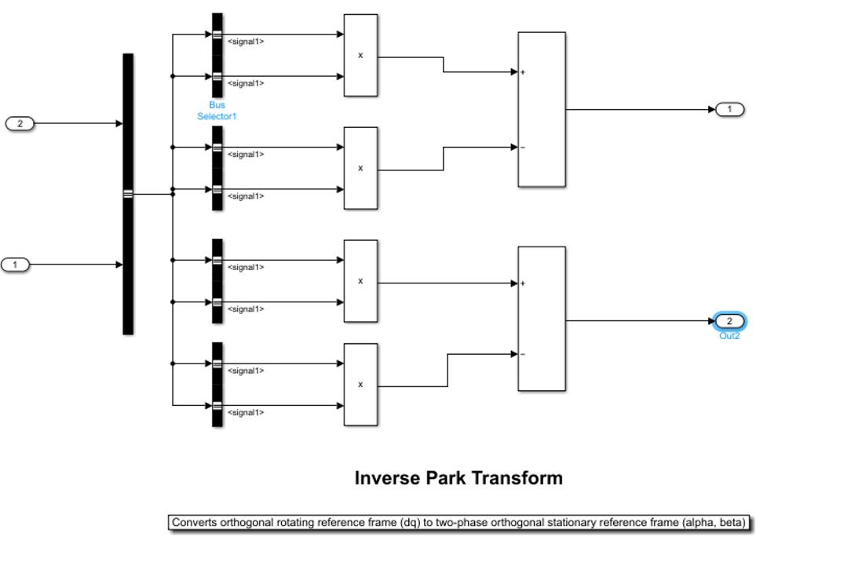

实验2：DH参数的设置

2.1代码实现
利用机器人工具箱定义了一个6自由度协作机器人的DH参数，创建了一个名为'Arm6'的机器人模型。代码初始化了关节角度数组Theta并将其从度转换为弧度，计算了机器人的正向运动学齐次变换矩阵，并设置了机器人的工作空间范围，使用三维视图绘制了机器人模型，并启动了一个交互式教学界面，允许用户通过GUI调整机器人末端执行器的姿态。
实验代码：
clear,clc,close all;
%% 建立机器人DH 参数，初始状态为竖直状态
L1=Link('d' ,144, 'a' ,0, 'alpha' ,0, 'modified');
L2=Link('d' ,0, 'a' ,0, 'alpha' ,pi/2, 'offset' ,-pi/2, 'modified');
L3=Link('d' ,0, 'a' ,-264, 'alpha' ,0, 'modified');
L4=Link('d' ,106, 'a' ,-236, 'alpha' ,0, 'offset' ,-pi/2, 'modified');
L5=Link('d' ,114, 'a' ,0, 'alpha' ,pi/2, 'modified');
L6=Link('d' ,67, 'a' ,0, 'alpha' ,-pi/2, 'modified');
robot=SerialLink([L1 L2 L3 L4 L5 L6], 'name' , 'Arm6')
Theta=[0 0 0 0 0 0]; Theta=Theta/180*pi;
%换算成弧度
forwarda=robot.fkine(Theta);
%求正解的齐次变换矩阵
W=[-1000,+1000,-1000,+1000,-1000,+1000];
view(3)
robot.plot(Theta, 'tilesize' ,150, 'workspace' ,W);
%显示三维动画
robot.teach(forwarda, 'rpy' )
%显示 roll/pitch/yaw angles，GUI可调界面
实验结果：
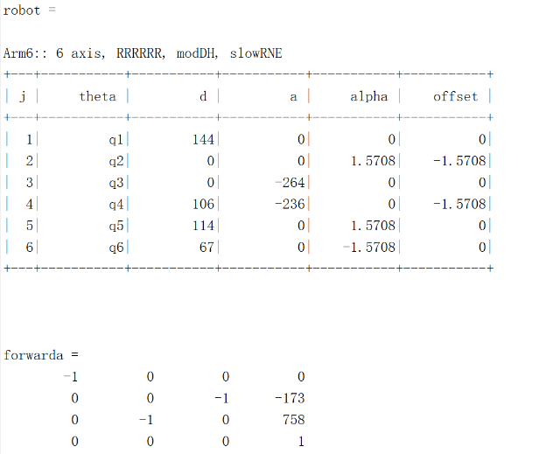 | 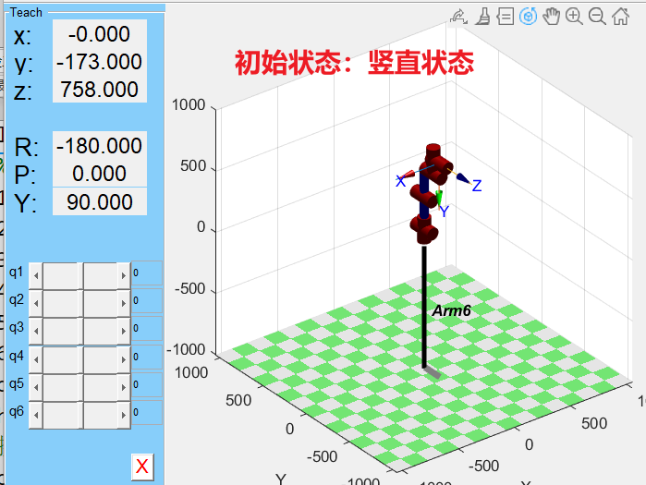

2.2修改参数
修改以下DH参数：
1.连杆转角（alpha）修改alpha参数可以改变连杆之间的相对角度。将L2的alpha从pi/2改为0，将改变第二个关节的初始方向。
2.杆长（a）：修改a参数可以改变连杆的长度。将L4的a从-236改为-300，将改变第四个连杆的长度。
3.连杆偏距（d）：修改d参数可以改变连杆的偏距。将L5的d从114改为120，将改变第五个连杆的偏距。
4.关节转角偏移（offset）：修改offset参数可以改变关节的初始偏移。将L2的offset从-pi/2改为0，将改变第二个关节的初始偏移。
结果如下表所示：
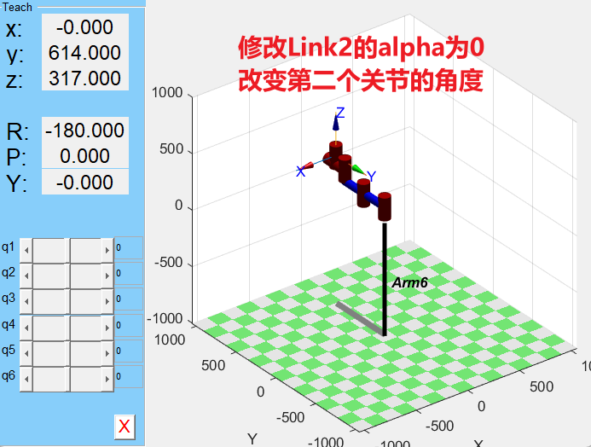 | 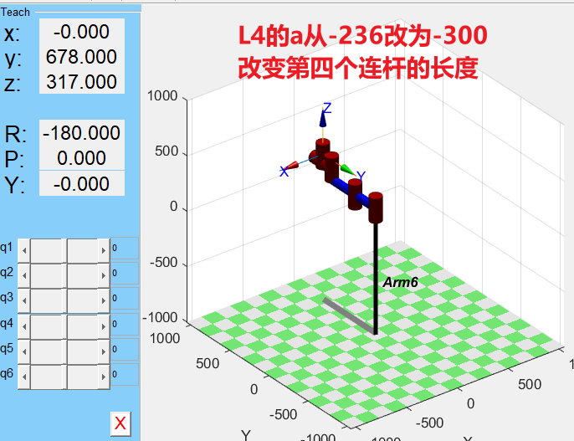
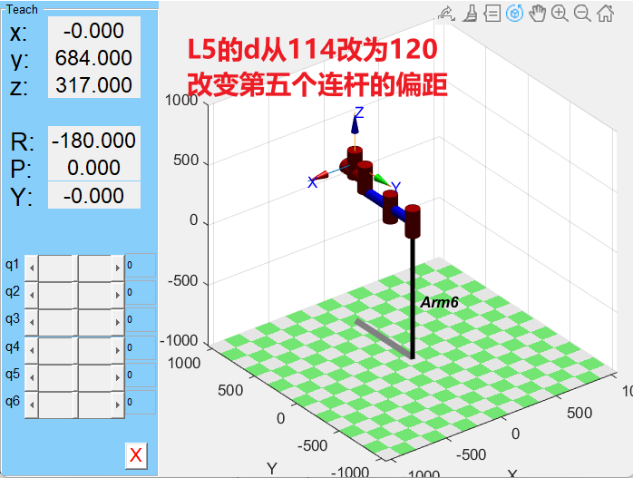 | 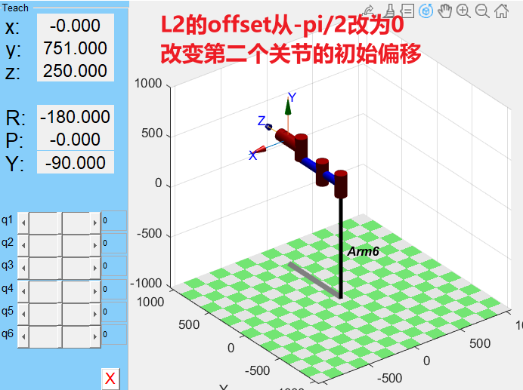

[小结或讨论]
通过这次实验对电压开环控制系统有了更深入的理解。搭建Simulink模型的过程中明白了每个模块的作用，比如Data Store Read模块如何读取参数，Compare To Constant模块如何比较电压，还有Saturation模块怎样限制电压范围。
通过DH参数的实验学会了如何在MATLAB中使用机器人工具箱来定义协作机器人的模型。通过调整连杆转角、杆长、连杆偏距和关节转角偏移这些参数观察到了机器人运动学行为的变化。通过实验理解了DH参数对机器人运动的影响。调整参数后，机器人的工作空间和运动范围都有所改变，在机器人设计中，合理选择DH参数是很重要的。

